Technaxx®
FMT700 Transmitter
Bedienungsanleitung

FM-Transmitter mit Lade- und Musikwiedergabefunktion.
Der Ladeanschluss ist nur mit iPhone 6 / 6plus / 5s und anderen iOS-Geräten kompatibel!

Die Konformitätserklärung für dieses Gerät finden Sie unter: www.technaxx.de/ (untere Leiste “Konformitätserklärung”). Vor dem ersten Gebrauch des Gerätes lesen Sie die Bedienungsanleitung sorgfältig durch.

Telefonnummer für den technischen Service: 01805 012643 (14 Cent/Minute aus dem deutschen Festnetz und 42 Cent/Minute aus Mobilfunknetzen). Kostenfreie E-Mail: support@technaxx.de

Besonderheiten
● Kompatibel: iPhone 6, iPhone 6 Plus, iPhone 5s, iPod Touch (5. Generation), iPod Nano (7. Generation) und iPad (4. Generation) usw., iOS-Geräte mit 8-poligem Ladeanschluss
● Hören Sie Musik mit Ihrem iPhone / iPod / iPad über die Autolautsprecher via FM-Transmitter  Ladeanschluss mit Lade- und Musikwiedergabefunktion  Unterstützt vier FM-Frequenzvoreinstellungen, diese vier Frequenzen können vom Nutzer geändert und eingestellt werden  Wählen Sie den voreingestellten Kanal aus, und passen Sie ihn der FM-Frequenz Ihres Autoradios an  Mit Radiodatensystem (RDS)  Großer LCD Bildschirm mit klarer Anzeige  Flexibles Kabel  Apple MFI lizenziertes Produkt  Leichte Handhabung und kleine Größe

Technische Daten
Eingang | 12–24V (Zigarettenanzünderbuchse des Fahrzeugs)
FM-Transmitter Ladeausgang | 5V / 2.4A
LCD Bildschirmgröße | 30 x 20,5 mm
Frequenzbereich | 87.6 – 107.9 MHz
Sendereichweite | ~ 3m maximal
Stromeingang | 12V – 24V
Gewicht | 40 g (Gerät) / 86 g (Gerät + Federkabel)
Maße | (L) 10,6 x (B) 4,3 x (H) 3,0 cm
Verpackungsinhalt | FMT700 Transmitter, Bedienungsanleitung

Geräteansicht
1 | Input power plug (DC 12–24V) | Netzanschluss (DC 12–24V)
2 | LCD screen display digits | LCD Bildschirm
3 | Music control button | Taste zur Musiksteuerung
 | Press the button  once to Play or pause the music | Drücken Sie die Taste ein Mal, um die Musikwiedergabe zu starten oder anzuhalten
 | Press the button twice to play the previous song | Drücken Sie die Taste zwei Mal, um das vorherige Lied wiederzugeben
 | Press the button three times to play next song | Drücken Sie die Taste drei Mal, um das nächste Lied wiederzugeben
 | Press and hold the button for 3 seconds to Power on/off | Halten Sie die Taste 3 Sekunden lang gedrückt, um das Gerät ein-/auszuschalten
 | Frequency preset button “M” | Taste “M” zur Frequenzvoreinstellung
4 | Select the PRESET frequency with pressing the button “M” shortly. You see saved frequency as P1, P2, P3 or P4 | Wählen Sie die VOREINGESTELLTE Frequenz durch kurzes Drücken der Taste “M” ein. Die Frequenz wird als P1, P2, P3 oder P4 gespeichert
5 | With CH– tune down the frequency pressing the button shortly | Durch kurzes Drücken der Taste CH– wird die Frequenz reduziert
6 | With CH+ tune up the frequency pressing the button shortly | Durch kurzes Drücken der Taste CH+ wird die Frequenz erhöht
7 | Retractable spring cable | Sich zusammenziehendes Federkabel
8 | Charging connector | Ladeanschluss

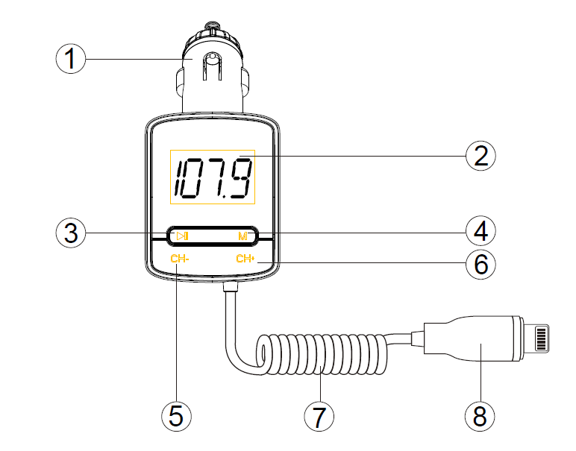

Voreinstellen der 4 Frequenzen für dieses Gerät
● Auf diesem Gerät können 4 Frequenzen voreingestellt werden, die als P1, P2, P3 und P4 angezeigt werden.  Zur besseren Nutzung und Vermeidung von Störungen durch lokale Radiosender, sollten alle 4 voreingestellten Frequenzen nicht von lokalen FM-Sendern belegt sein.  Drücken Sie CH+ / CH– um die beste Frequenz auszuwählen. Anschließen die Taste “M” 3 Sekunden lang gedrückt halten. Es wird nur P1, P2, P3 oder P4 angezeigt. Dann CH+ oder CH– drücken, um eine der vier Einstellungen auszuwählen. Nach der Auswahl die Taste “M” 3 Sekunden lang gedrückt halten, um die Einstellungen zu speichern.  Drücken Sie “M”, um eine der vier voreingestellten Frequenzen auszuwählen. Die Frequenz wird 1 Sekunde lang als P1, P2, P3 oder P4 angezeigt. Die FM-Radio Ihres Autos wird auf die gleiche Frequenz wie die voreingestellte Frequenz eingestellt. HINWEIS: Dieses Gerät unterstützt niedrige und hohe Übertragungsleistung. Die niedrige Übertragung erfüllt die CE-Richtlinien, führt aber bei der Nutzung u.U. zu Interferenzgeräuschen, während die hohe Übertragung die CE-Richtlinien überschreitet, aber einen besser ist. Betrieb: CH+ gedrückt halten, dann gleichzeitig für 5 Sekunden CH– gedrückt halten.


oder wird angezeigt. Den Vorgang wiederholen, um zwischen niedrig und hoch zu wechseln.

Ladefunktion nutzen
Wird das Gerät über den Zigarettenanzünder des Fahrzeugs betrieben, schließen Sie den Ladeanschluss an Ihr iOS-Gerät mit 8-poligem Ladeanschluss an. Dieses Gerät stellt automatisch einen 5V/2.4A Ausgang zum Laden externer Geräte zur Verfügung.
Achtung
● Für eine lange Lebenszeit des Geräts, ziehen Sie es vorm Starten des Autos raus.  Keine externen iOS Geräte ohne 8-poligen Ladeanschluss aufladen.  Gerät nicht aufmachen, da dies zu Kurzschluss oder schweren Schäden führen kann.  Gerät nicht fallen lassen oder schütteln. Dies kann zu einer Beschädigung der inneren Schalttafel oder der Mechanik führen.  Gerät in trockener, ausreichend gelüfteter Umgebung verwenden. Hohe Luftfeuchtigkeit und hohe Temperaturen sind zu vermeiden. Auch die Batterien dürfen weder großer Wärme noch direktem Sonnenlicht ausgesetzt werden.  Das Gerät außerhalb der Reichweite von Kindern aufbewahren.

Hinweise zum Umweltschutz: Verpackungen sind recycelbares Rohmaterial. Alte Geräte nicht im Hausmüll entsorgen. Reinigung: Gerät vor Verschmutzung schützen (mit sauberem Tuch reinigen). Keine rauen, groben Materialien oder Lösungsmittel oder andere aggressive Reinigungsmittel verwenden. Gereinigtes Gerät gründlich abwischen. Inverkehrbringer: Technaxx Deutschland GmbH & Co.KG, Kruppstr. 105, 60388 Frankfurt a.M., Deutschland


